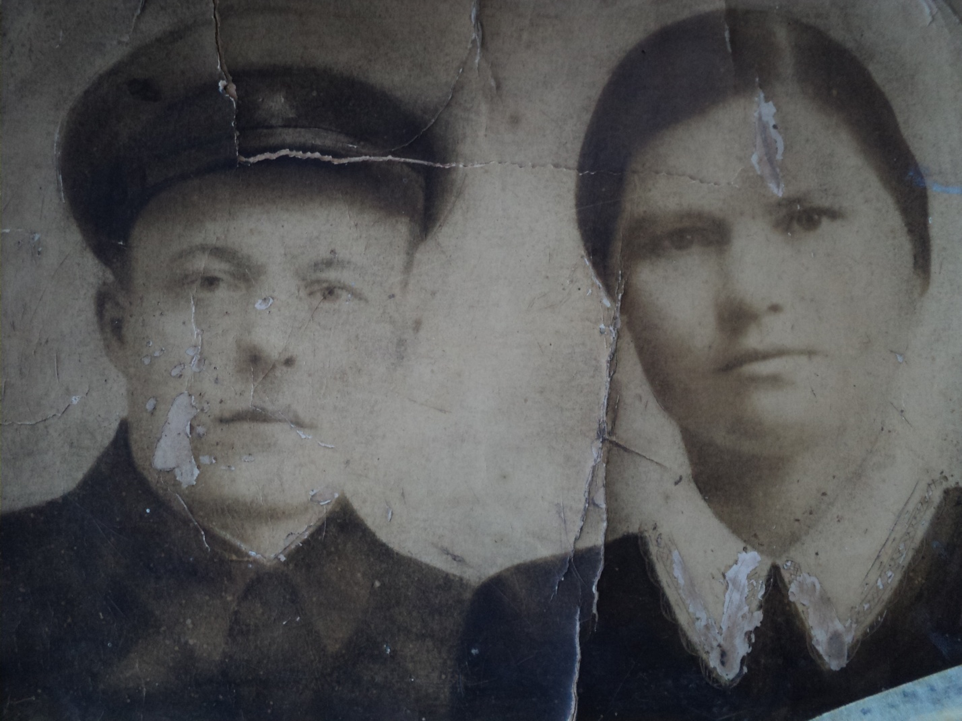Мой прадедушка Почивалин Николай Алексеевич - участник Великой Отечественной войны.

Николай Алексеевич родился в 1913 году в деревне Волковка, Моршанского района, Тамбовской области. Окончил три класса в 1925 году. Получил профессию тракторист.

В 1935 г. закончил службу в Красной армии. С началом Великой Отечественной войны мобилизовался 10 февраля 1942 года. Служил по специальности связист-телефонист. Службу закончил в Германии, дошёл до Берлина.

Награждён медалью «За отвагу».

Демобилизовался 15 декабря 1945 года. За время боевых действий был дважды ранен.

Букатин Арсений, ученик 3-в класса